Sistema de información para consulta y selección de colorantes de uso en medicamentos
y cosméticos: SINCO
Alberto Suárez, Helber Barbosa¹, Andrés Pinzón², Emiliano Barreto²
¹ Departamento de Farmacia, Universidad Nacional de Colombia, Bogotá, Colombia.
² Centro de Bioinformática, Instituto de Biotecnología, Universidad Nacional de Colombia. Correo electrónico: ebarretoh@unal.edu.co
Recibido para evaluación: 13 de octubre de 2006
Aceptado para publicación: 19 de febrero de 2007
Resumen
El diseño y desarrollo de formulaciones farmacéuticas está soportado en la selección adecuada y crítica tanto de excipientes como de procesos que le permitan al químico farmacéutico obtener un producto estable, seguro y eficaz. Los auxiliares optativos como los colorantes pueden desempeñar un papel importante en la estabilidad y en la presentación de un producto farmacéutico, pero en ocasiones la información disponible se encuentra dispersa y, en general, no está actualizada, lo que aumenta el tiempo de búsqueda para llevar a cabo una selección adecuada.
En el presente trabajo se desarrolló un sistema de información que no sólo recopila información de las propiedades fisicoquímicas de los colorantes aprobados en Colombia, sino que también permite al usuario hacer una selección crítica de los colorantes más apropiados para una formulación farmacéutica, teniendo en cuenta los criterios químicos y físicos que son considerados para obtener un medicamento o cosmético con las propiedades esperadas.
Palabras clave: Diseño de medicamentos, selección de colorante, sistema de información farmacéutico.
Summary
Information system tolook for and choose of colorants to be used in drugs and cosmethics
Design and development of pharmaceutical formulations is supported by a critical selection of excipients and standard processes that allows Pharmaceutical Chemists to obtain an efficient and safe product. Excipients like colorants are very important in the stability and the final presentation of drugs, but the available information about the colorants used in pharmaceutical preparations is not always updated and not available to the public use, and in general it increases the time for searching and selection.
The Information system SINCO was developed for compiling physical and chemical properties data of colorants approved in Colombia that allows the user to make a critical selection of the most compatible colorants for the pharmaceutical formulations.
Key words: Drug design, colorants selection, pharmaceutical information system.
Introducción
El color siempre ha desempeñado un papel importante en la vida del hombre, como medio de identificación y por su valor estético. En los productos alimenticios, medicamentos y cosméticos es fundamental, porque la apariencia física más apropiada. En particular, los medicamentos de hoy en día son presentados con color, sabor y aroma, favoreciendo su grado de aceptación particularmente en pacientes pediátricos, además de la facilidad para diferenciarlos e identificarlos. Por ello, los colorantes son comúnmente utilizados en las preparaciones farmacéuticas.
Los agentes colorantes pueden ser definidos en farmacia como compuestos empleados con varios fines, por ejemplo como indicadores de mezcla, o con el único propósito de impartir color (1) y pueden ser clasificados de acuerdo con el origen, como orgánicos e inorgánicos, naturales o sintéticos, o de acuerdo con su estructura química: azoicos, xanténicos, quinoleínicos, trifenilmetánicos, indigoides, ftalocianínicos, etc. Según el uso que se les va a dar, la clasificación de la FDA es la de mayor importancia práctica en el área farmacéutica (2, 3):
• FD&C: aquellos que están legalmente aprobados para el uso en alimentos, medicamentos y cosméticos.
• D&C: aquellos que pueden ser usados en medicamentos y cosméticos.
• D&C DE USO EXTERNO: aquellos que únicamente pueden ser usados en medicamentos y cosméticos de aplicación externa.
Sin embargo, más allá de ser clasificados de una u otra forma hay una serie de características que deben cumplir los colorantes para formar parte de un medicamento o de un cosmético, como son (3, 4):
• Ser inocuos.
• Tener gran poder de coloración, con objeto de utilizar la mínima cantidad posible.
• Ser fácilmente incorporables al producto.
• Ser estables frente a la luz y a la temperatura.
• Poseer compatibilidad con los productos a los que deben impartir color.
• No poseer olor ni sabor desagradables.
• Ser estables al pH, agentes oxidantes y reductores.
• Ser lo más económico posible.
La estabilidad en los preparados farmacéuticos es muy importante, ya que algunos colorantes como los azoicos reaccionan con trazas de metales en el producto o con el envase, alterando el color. Otros se degradan cuando son expuestos a ciertos azúcares, aldehídos, peróxidos y ácidos; la luz, la temperatura y el pH son las principales causas de degradación, presentándose fenómenos como cambios en la solubilidad y la pérdida del poder colorante, que afectan la vida útil del producto farmacéutico.
Para mejorar la estabilidad frente a la luz y a la temperatura se desarrollaron las lacas, que son pigmentos insolubles obtenidos por adsorción del colorante en un sustrato generalmente de hidrato de aluminio.
No sólo es importante determinar que el colorante cumple con las propiedades antes mencionadas, sino que también hay que establecer si éste se encuentra aprobado por las autoridades regulatorias del país donde va a ser comercializado; pues no todos los colorantes están permitidos en un país, lo están en otros, posiblemente por la interpretación de los estudios toxicológicos (5).
El estado de aprobación y categorización de los colorantes se revisa continuamente y, por lo general, los cambios se hacen por hallazgos que inciden en las propiedades toxicológicas. Tales como:
• Certificado de descontinuación.
• Transferencia de un colorante de una categoría a otra.
• Aprobación de un nuevo colorante.
Una importante característica para tener en cuenta en la selección de un colorante es su bioseguridad, pues son agentes potencialmente tóxicos, aunque en la actualidad no son peligrosos debido al conocimiento y el control que de ellos se tiene. Por ejemplo, se han estudiado colorantes de alto peso molecular, conocidos como “colorantes poliméricos”, que mantienen las propiedades fisicoquímicas de los colorantes naturales pero que no se absorben por el tracto gastrointestinal, con lo cual se pueden reducir los riesgos de toxicidad (6). El grado de seguridad requerido depende de los campos de aplicación y uso, ya que no es lo mismo la toxicidad de un colorante utilizado en jabones, cremas y otros productos aplicados en la superficie corporal, que aquella que se pueda producir cuando el colorante es ingerido en medicamentos o alimentos.
Para la selección de un colorante en una formulación farmacéutica, se necesita conocer toda la información de orden químico, físico y toxicológico, pero ésta se encuentra dispersa, por lo que se requieren de herramientas que faciliten este proceso que conlleve a la toma de decisiones necesarias para escoger uno u otro colorante.
En este sentido, la información sobre un colorante es el resultado obtenido de una serie de deducciones que se hacen una vez se contextualizan datos que se encuentran aislados; esto a fin de incrementar el nivel de información así como el conocimiento del usuario, para lo cual se puede utilizar un sistema de procesamiento de datos donde es posible almacenar un gran volumen de éstos, como disponer de ellos con facilidad. Cuando se adapta el sistema de manera que responda a las necesidades de información de los usuarios se tiene un sistema de información (7, 8). El impacto que se puede obtener de los datos, no depende de su cantidad, sino de la capacidad de convertirlos en información con sentido, para ponerla a disposición de aquellos que toman las decisiones. Los sistemas de información se han convertido en herramientas que facilitan tomar decisiones en diferentes escenarios farmacéuticos (7-18).
La literatura internacional muestra, como se puede apreciar en la Tabla 1, resultado de una búsqueda a través de MedLine (19), que la mayor parte de los trabajos publicados sobre el desarrollo de sistemas de información farmacéuticos (69%) están enfocados en el manejo de información de medicamentos en un sistema de salud. En cuanto a sistemas de información dirigidos hacia la formulación de formas farmacéuticas no se encuentra ninguna referencia específica.
Tabla 1. Registros de Pharmaceutical Information System en MedLine.
TEMA | REGISTROS | %
Manejo de medicamentos en los sistemas de salud | 21 | 69
Bioquímica y biotecnología | 2 | 6
Descubrimiento de nuevas moléculas | 2 | 6
Formulación de formas farmacéuticas | 0 | 0
Otros | 6 | 19

En un trabajo de investigación en el año 1983, en nuestro medio se buscó recopilar y sistematizar la información disponible sobre los colorantes existentes y elaborar fichas de consulta; pero ésta fue perdiendo vigencia y aunque era un documento público, no fue accesible para la consulta general (17).
El uso de sistemas de información como herramienta para el diseño y desarrollo de formulaciones aparece en 1989 (18), dirigido, en particular, hacia formas líquidas; después de lo cual se han realizado varios trabajos entre los que se pueden destacar: “Diseño de un sistema de información QSAR para simular la intensidad de la actividad biológica de algunas series de fármacos” (10); “Diseño de un sistema de información como apoyo en la preformulación de productos farmacéuticos” (11), en el que se desarrolló una aplicación computacional denominada “Auxform” como apoyo a la toma de decisiones en la actividad de preformulación, en la que por medio de información el usuario puede seleccionar algunos auxiliares de formulación, desarrollar algunos cálculos y diagramas de procesos tecnológicos.
En cuanto a la evaluación de la estabilidad se desarrollaron varios trabajos, como los siguientes: “Diseño de un sistema de información como apoyo a estudios predictivos de estabilidad de fármacos” (12); “Creación y desarrollo de un sistema de información como apoyo al diseño de estudios de estabilidad” (13) y en 1998, el trabajo “Desarrollo de un sistema de información como apoyo al diseño de productos de interés farmacéutico” (14), que apoya el diseño de procesos de elaboración de los productos farmacéuticos de mayor uso en el medio nacional, utilizando e integrando dos tipos de lenguajes, JAVA SCRIPT y HTML. En otras áreas como la de atención farmacéutica, está el “Diseño y estructuración del Centro de Información de Medicamentos y Tóxicos-Universidad Nacional de Colombia-Ministerio de Salud”, que desarrolló Centro de Información de Medicamentos (15).
También se desarrolló un trabajo denominado “Creación y desarrollo de un sistema de información como apoyo al flujo de información relacionada con el registro y la comercialización de productos farmacéuticos” (16), en donde se sistematiza el flujo de información y los procesos requeridos para la comercialización de un producto farmacéutico.
Es evidente la necesidad de contar con sistemas de información que apoyen la selección de auxiliares de formulación y, particularmente, de los colorantes, ya que el impacto de estos excipientes en el uso de medicamentos y cosméticos es vital tanto para la comercialización como para la aceptación de los productos por parte del paciente o usuario final.
Con objeto de mejorar el proceso de selección de un colorante en una formulación farmacéutica se desarrolló un sistema de información, destacándose las propiedades físicas más relevantes y que permite realizar diversas consultas para elegir el colorante más apropiado entre los que están certificados para los diferentes usos. Igualmente se buscó que el sistema estuviera disponible de manera permanente para su consulta a través de Internet.
Metodología
La metodología para el diseño del “sistema de información” se llevó a cabo siguiendo las etapas que se mencionan a continuación:
1) Documentación: se hizo una revisión de la bibliografía en los siguientes aspectos:
a) Propiedades fisicoquímicas de los colorantes.
b) Colorantes aprobados.
2) Diseño del sistema: una vez analizada la documentación y habiendo determinado los requerimientos del sistema se llevaron a cabo las siguientes actividades:
a) Identificar casos de uso del sistema: de acuerdo con las acciones que va a realizar quien usa el sistema se plantaron los casos de uso;
b) Dar detalle a los casos de uso descritos: se hizo una descripción de a qué corresponde cada caso, así como las relaciones con los campos de la base de datos;
c) Desarrollar el modelo del sistema: se unieron los diferentes casos de uso para modelar el sistema;
d) Validar el modelo: se hicieron las modificaciones correspondientes para obtener el modelo que cumpliera con el objetivo, y
e) Definir una interfaz inicial del sistema.
3) Implementación del sistema: ésta se hizo utilizando MySQL 4.0.18, y PhP 4.3.4 (20), en ambiente UNIX (Linux Suse 9) y se desarrolló aplicativo experimental para ser utilizado a través de internet.
4) Prueba del sistema con usuarios potenciales: una vez desarrollada la aplicación se hizo evaluación con quienes potencialmente usarían el sistema. El objetivo consistió en determinar posibles cambios que mejoraran los resultados.
5) Documentación del sistema: se diseñaron manuales para el administrador y el usuario.

Resultados y discusión
Documentación
La revisión de la documentación se hizo en dos aspectos fundamentales: los procesos de formulación de los colorantes y sus propiedades fisicoquímicas, y los colorantes aprobados por la FDA para medicamentos y cosméticos.
1. Proceso de formulación y características fisicoquímicas
Diversos autores se refieren a los criterios que se deben tener en cuenta al seleccionar un colorante como auxiliar de formulación. En la Tabla 2 se reportan los criterios y condiciones a considerar (3-6, 20).
Teniendo en cuenta los criterios de selección mencionados en la Tabla 2, se escogieron las propiedades fisicoquímicas de cada colorante que pudieran usarse para evaluar cada criterio de selección, tomando como referencia la información recopilada en la aplicación Sicolor (17), y en las publicaciones de referencia (5, 6, 21, 22). Entre las propiedades seleccionadas, las cuales se encuentran en la Tabla 3, están la solubilidad en diferentes solventes, estabilidad a diferentes medios, incluyendo la luz y el pH, e igualmente los códigos de la FDA, del Color Index o del Chemical Abstract Service, que facilitan la búsqueda en bases de datos externas como en Chem ID PLUS, en la que se encuentra información actualizada de toxicidad de las sustancias.
Tabla 2. Criterios y condiciones que deben cumplir los colorantes.
CRITERIO | CONDICIÓN
Certificación | El colorante debe estar aprobado para el uso que se requiere en el país donde va a ser comercializado.
Solubilidad | El colorante debe ser soluble en el vehículo del preparado que se va a colorear.
Estabilidad | El colorante debe ser estable en las condiciones a las cuales se va a hacer la preparación y a las que se va a mantener una vez se obtenga el producto terminado.
pH | 2-9.
Luz | Debe mantener sus propiedades al ser expuesto en intervalos prolongados.
Otras sustancias | No debe ser degradado al estar en presencia de agentes oxidantes, reductores, ácidos, bases, azúcares u otras sustancias.
Toxicidad | El colorante cumple con las restricciones en el uso al que se le va a dar.

2. Colorantes aprobados
Para saber cuáles colorantes deberían estar incluidos en el sistema de información, se revisaron sobre las propiedades fisicoquímicas, las normas de aprobación para su uso y los criterios para ser incluidos en un medicamento o cosmético.
Se hizo una búsqueda de los colorantes aprobados en Colombia, Estados Unidos y Unión Europea, utilizando los sitios Web de las autoridades regulatorias como el Instituto Nacional para la vigilancia de Medicamentos y Alimentos (INVIMA), la U.S. Food and Drug Administration (FDA) y la European Medicines Agency (EMEA).
En la página del Invima (23) se encontró una opción para buscar los productos registrados en Colombia, pero ésta no permite obtener los excipientes, lo cual hace más difícil recopilar la información. Se hizo una consulta personal (22) donde se confirmó que los colorantes aprobados en Colombia de acuerdo con la legislación sanitaria, son aquellos que se encuentran aprobados por FDA. Por tanto, se tomó como base para el presente trabajo los colorantes certificados en Estados Unidos. En la página de la FDA (24) se ingresó al Center for Food Safety & Applied Nutrition (25), donde encontramos los colorantes aprobados en Estados Unidos para alimentos, medicamentos, cosméticos y elementos médico-quirúrgicos.
Además, se buscó a través de Internet, en Google (26), en Pharmaweb (27) y Lycos (28), tratando de localizar bases de datos de colorantes y sitios web de casas que producen o comercializan este tipo de productos, con el objetivo de obtener información adicional. Se encontraron dos bases de datos de la Librería Nacional de Medicina del Instituto Nacional de Salud de Estados Unidos, Chem ID Plus (29) con la que se pueden hacer dos tipos de búsqueda: con el nombre de la sustancia o utilizando como criterio alguna propiedad física como el punto de fusión o el número de registro, la cual arroja como resultado las sustancias con su respectiva estructura química y los enlaces correspondientes a otras bases de datos relativas a toxicidad.
Se consideró fundamental relacionar el sistema de información en desarrollo con esta base de datos, para vincular datos adicionales como la estructura química, estudios publicados sobre temas de toxicidad, los cuales son alimentados externamente y se encuentran actualizados a la fecha, lo que hace disponibles los datos de toxicidad de los colorantes sin necesidad de tenerlos almacenados dentro del sistema en desarrollo. En la Figura 1 se observa cuál es el resultado de una búsqueda realizada utilizando Chem ID Plus.
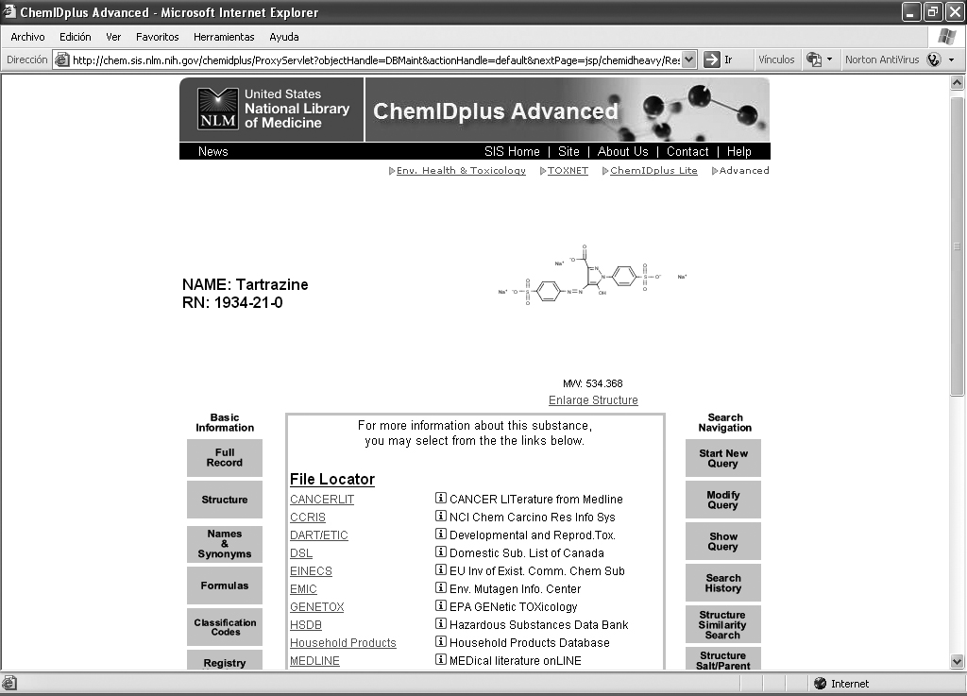
Figura 1. Resultado de búsqueda en Chem ID Plus.
La segunda base de datos es Household Products Database (30), como se muestra en la Figura 2. Se ingresa a través del número de registro del Chemical Abstract System (CAS Reg), en donde se obtiene el nombre de la sustancia y links de los productos comerciales que contienen el colorante en mención; datos que, sin embargo, no fueron considerados en el sistema propuesto por no contribuir al conjunto de características fisicoquímicas útiles para la selección de colorantes.
La Figura 3 ilustra el formato típico de uno de los sitios web de empresas o casas fabricantes de colorantes, como es Quimica Mexibras (31), en donde se muestran los productos que comercializan, y la información relacionada con el contacto para solicitar los productos; no está on-line la información técnica relacionada con los colorantes.
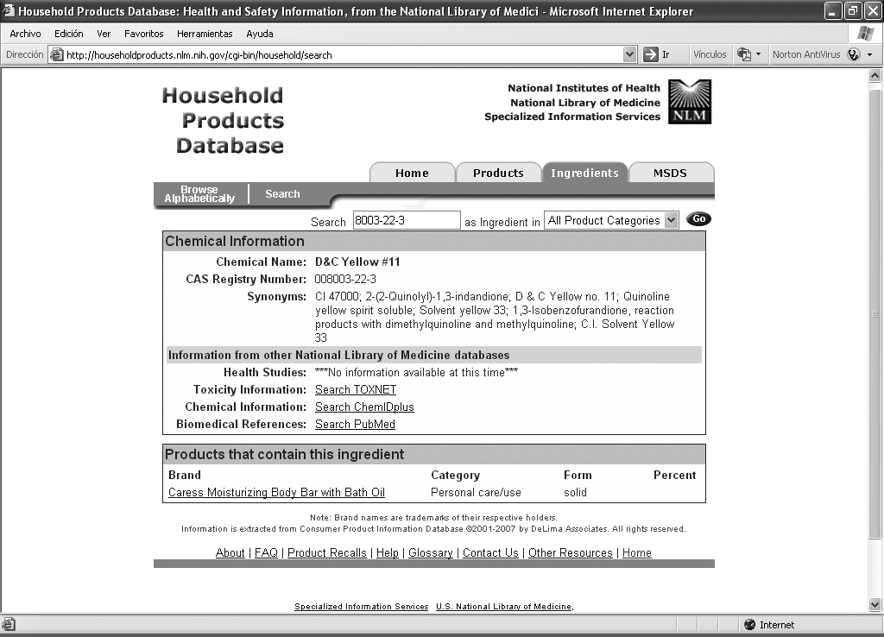
Figura 2. Resultado de búsqueda en Household Products Database.
Diseño del sistema
Definidos los colorantes y sus propiedades fisicoquímicas de mayor relevancia para su selección dentro de una forma de presentación farmacéutica, se procedió a desarrollar el “sistema de información para consulta y selección de colorantes”, denominado SINCO.
Se utilizó la metodología de modelación Unified Modeling Lenguages (UML), la cual usa un lenguaje gráfico para visualizar, especificar y documentar cada una de las partes que comprende el desarrollo del sistema y, finalmente, el software. UML entrega una forma de modelar elementos conceptuales como los procesos y funciones del sistema, además de permitir de forma ágil y fácil escribir clases en un lenguaje determinado, esquemas de base de datos y componentes de software reutilizables (21), por lo que el UML se ha convertido en un estándar en la modelación de sistemas de información.
Para hacer la modelación del sistema nos basamos en los casos de uso, que son las relaciones de los actores con los diferentes procesos que componen el sistema, los que a su vez deben estar diseñados de acuerdo con las necesidades del usuario. Los casos de uso son diagramas que básicamente se componen de:
• Actor o actores: se definen como aquellos que van a hacer uso del sistema de información, los cuales incluyen, por ejemplo, al usuario, al administrador o cualquier otro agente que interactúe con el sistema. Desde el punto de vista de UML, el actor es el papel que el usuario desempeña respecto al sistema (21). El sistema SINCO (Figura 4) maneja dos tipos de actores, a saber:
a) Usuario: es quien utiliza el sistema para consultar las propiedades físicas de un colorante, o seleccionar uno, bajo los criterios regularmente considerados durante el proceso de formulación de formas farmacéuticas (Tabla 1), mostrando los colorantes que cumplen con dichas características.
b) Administrador: Es el encargado de actualizar los datos relacionados con los colorantes y sus propiedades fisicoquímicas en la base de datos. La información se obtiene de fuentes externas, principalmente de la FDA y el Invima.
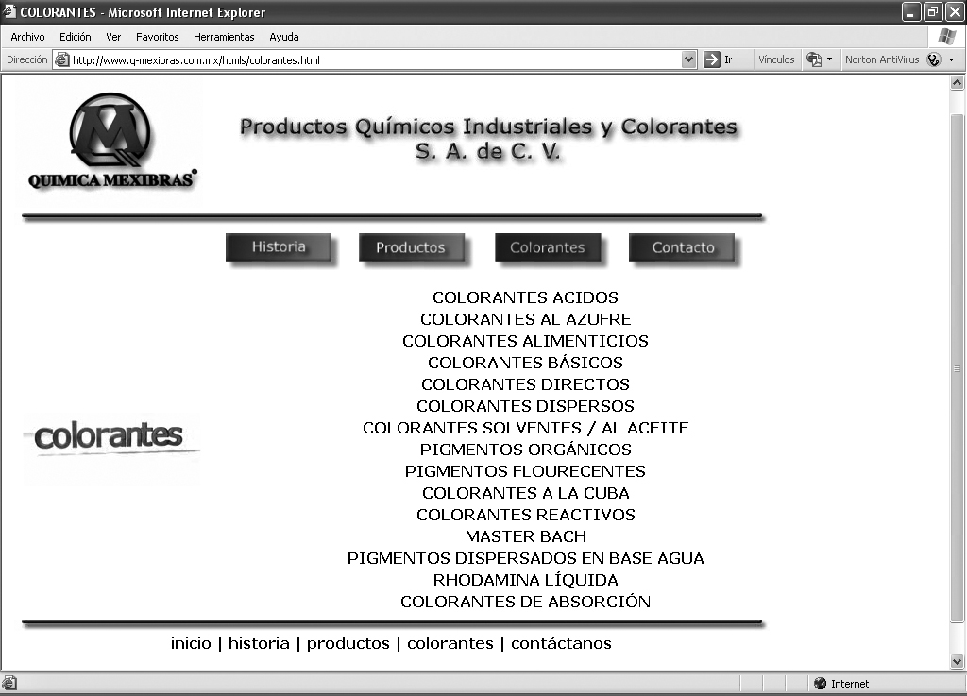
Figura 3. Web site Química Mexibras.
• Proceso: es una operación o tarea específica que se realiza tras una orden de algún agente, ya sea desde una petición de un actor o bien un llamado desde otro caso de uso (21). La Figura 4 muestra los procesos que se consideraron en SINCO, los cuales se describen a continuación:
Figura 4. Diagrama de casos de uso de SINCO.
Consultar colorante: da acceso al usuario al listado de los colorantes incluidos en el sistema. Al seleccionar uno de ellos, muestra los datos fisicoquímicos relacionados con este colorante, de acuerdo con la selección de propiedades fisicoquímicas resumidas en la Tabla 3.
Tabla 3. Propiedades fisicoquímicas seleccionadas para cada colorante.
CRITERIO | PROPIEDAD
Identificación | Código FDA  Nombre  Nombre oficial  Número del CAS Register  Número del color índex  Nombre del color índex  Nombre químico  Nombre comercial  Fórmula empírica  Peso molecular  Clasificación química  Color  Proceso de manufactura  Especificaciones  Propiedades físicas
Solubilidad | Solubilidad
Estabilidad a | pH  Presencia de ácidos  Presencia de bases  Presencia de azúcares  Otros medios  Luz  Agentes reductores  Agentes oxidantes
Aprobación | Uso aprobado  Año de aprobación del uso
Toxicidad | Restricciones
Información comercial | Presentación comercial  Casas productoras

Seleccionar colorante: permite al usuario acceder a la selección de criterios de búsqueda dentro del sistema, basándose en las características definidas en la Tabla 2, que permiten escoger adecuadamente un colorante para una formulación farmacéutica que lo requiera.
Por cada uno de los criterios de selección se genera un nuevo proceso, como se puede observar en la Figura 4, los cuales se describen a continuación:
a) Buscar por color: permite seleccionar colorantes según un color determinado. Como se ve en el diagrama de casos de uso en la Figura 4, el usuario selecciona el color y el sistema entra a la base de datos y busca cuáles colorantes cumplen con el criterio.
b) Buscar por clasificación química: brinda al usuario la opción de seleccionar los colorantes que pertenecen a un grupo químico en particular; por ejemplo, xanténicos: el sistema entra a la base de datos y busca los colorantes que hacen parte de este grupo.
c) Buscar por usos: da al usuario la opción de determinar cuáles colorantes están aprobados para el uso en medicamentos o en cosméticos. El sistema busca en los campos de usos aprobados y año de aprobación, y luego va a la aplicación farmacéutica que se le da normalmente.
d) Buscar por solubilidad: el sistema tiene la capacidad de buscar los colorantes que son solubles o insolubles en determinado solvente (agua, metanol, etanol, tolueno, soluciones acuosas alcalinas, aceite mineral, etc). Se puede escoger el solvente y mirar cuáles colorantes son solubles y cuáles no lo son.
e) Buscar por pH min y max: uno de los hechos más importantes en formulación es que el colorante sea estable a un pH determinado de acuerdo con las características de estabilidad de la formulación. En ese sentido, el sistema le da al usuario la opción de ver cuáles colorantes cumplen con el criterio de ser estables en un intervalo determinado de pH.
f) Buscar por estabilidad a la luz: la consulta permite establecer cuáles colorantes son estables o no a la luz.
g) Buscar por estabilidad frente a varias sustancias: el sistema da al usuario la posibilidad de determinar aquellos colorantes que son estables a determinados ácidos, bases o azúcares, que han sido definidos previamente en la base de datos.
• Mantenimiento de la base de datos. Este proceso permite al administrador actualizar la base de datos, ingresando nuevos colorantes aprobados, o cambiando los usos, bien sea, eliminándolos o adicionándolos. Para estos procesos deberá consultar la información externa que debe traer de fuentes externas como el Invima, FDA, nuevas versiones del Merck Index, Color Index, Handbook of US Colorants. En el futuro, este proceso debe ser automático y en línea, de tal forma que tome la información de las bases de datos on-line y automáticamente las ingrese a SINCO.
Diseño de la base de datos
Con base en los casos de uso, se diseñó la base de datos que se aprecia en la Figura 5.
Se diseñaron dos tablas: colorantes (Figura 5), que contiene el grupo de datos relacionados con las propiedades fisicoquímicas de cada uno de los colorantes; éstas que determinan la selección del colorante y corresponden a las que se describen en la Tabla 3. Por otro lado, la tabla usos, la cual se observa en la Figura 5, contiene los usos aprobados para cada colorante, así como el año en el que se dio aprobación para el uso en particular. Cada una de las dos tablas contiene el campo código FDA, el cual es usado por SINCO como identificador único de cada colorante, permitiendo, a su vez, el enlace relacional entre las tablas del sistema.

Figura 5. Diseño de la base de datos.
Además, para enlazar SINCO con la base de datos Chem ID Plus, se utilizó el campo número CAS Register, que permite crear un vínculo dinámico con esta base de datos, para obtener la estructura química y acceso a datos de toxicidad, así como artículos registrados en PubMed o MedLine acerca de la carcinogenicidad o la teratogenicidad. La importancia de hacer este vínculo, es que se puede acceder a Chem ID Plus desde SINCO, encontrando información en línea y actualizada a la fecha correspondiente a un colorante seleccionado en el sistema SINCO.
Implementación del sistema
Una vez modelado el sistema, se buscó implementar SINCO de tal forma que la herramienta desarrollada permitiera fácil disponibilidad de información para los usuarios en todo momento y facilitar el proceso de búsqueda y selección de los colorantes; se encontró que debería ser implementado de tal forma que pudiese ser consultado a través de internet.
Por tanto, se escogió MySQL 4.0.18, y PhP 4.3.4 sobre el sistema operativo Linux Suse 9 Enterprise, para implementar y desarrollar la aplicación, por tratarse el PhP de un lenguaje de licencia GLP, que permite el desarrollo sencillo de páginas de consulta y visualización de datos obtenidos de una base de datos relacional construida usando MySQL, que a su vez también es software de licencia GLP, con excelente soporte y desarrollo permanente (32, 33).
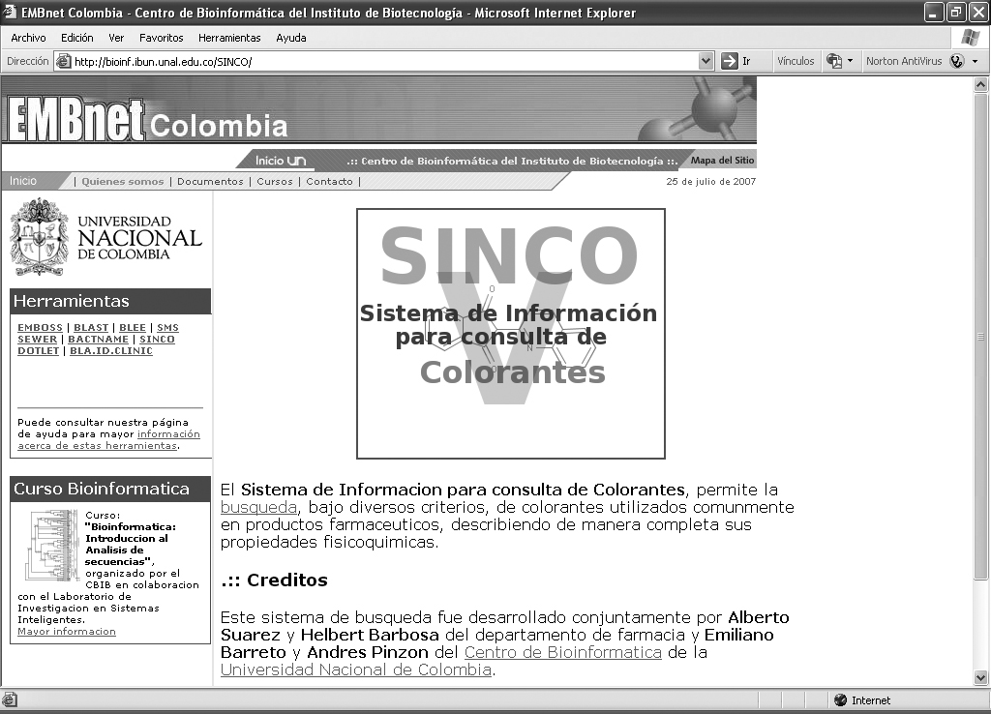
Figura 6. Pantalla de entrada a SINCO.
Se ingresó la información de los colorantes aprobados por la FDA, y por consiguiente, por el Invima, incluyendo los certificados y los no certificados teniendo un total de 72 registros. Los colorantes denominados no certificados presentan menor cantidad de información que aquellos certificados. La aplicación se ubicó en el servidor web del Centro de Bioinformática del Instituto de Biotecnología de la Universidad Nacional de Colombia en la siguiente URL: http://bioinf.ibun.unal.edu.co/SINCO (Figura 6).
Una vez dentro del sistema, el usuario accede al formulario de consulta (Figura 7), con el que se puede obtener la información registrada de cada uno de los colorantes o puede iniciar la consulta correspondiente de acuerdo con cada uno de los criterios establecidos previamente en la Tabla 3. Además, desde SINCO se puede ingresar a Chem ID Plus a través de la cual se obtiene la estructura química y los enlaces para ver los estudios clínicos sobre toxicidad del colorante (Figura 8).
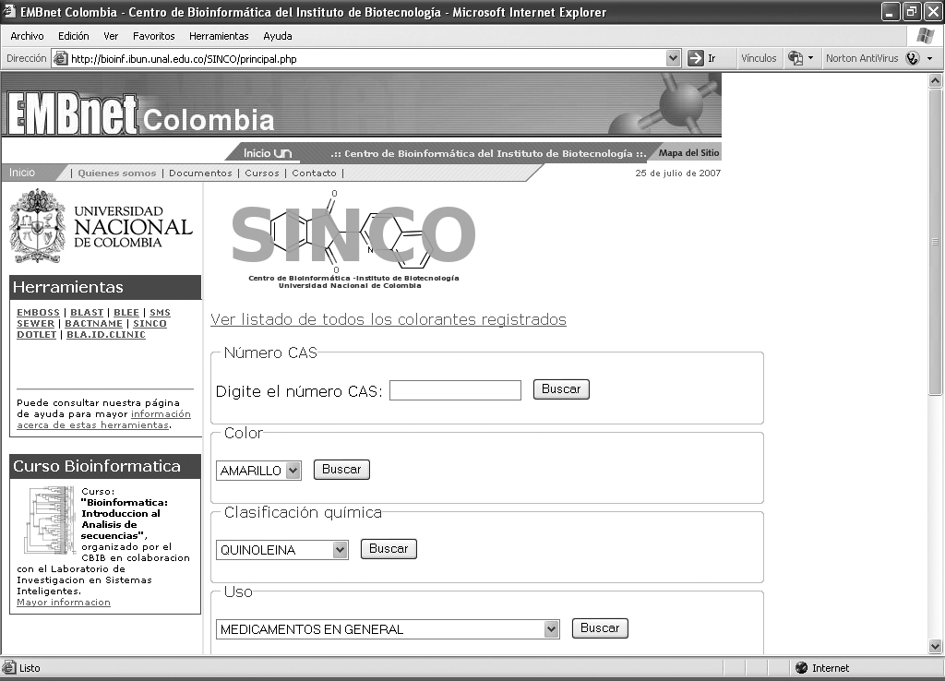
Figura 7. Pantalla para seleccionar la búsqueda por cada uno de los criterios.
Con objeto de que el sistema se localice fácilmente en Internet, se inscribió en el motor de búsqueda Google (www.google.com), bajo los términos sinco, información colorantes, color additives.
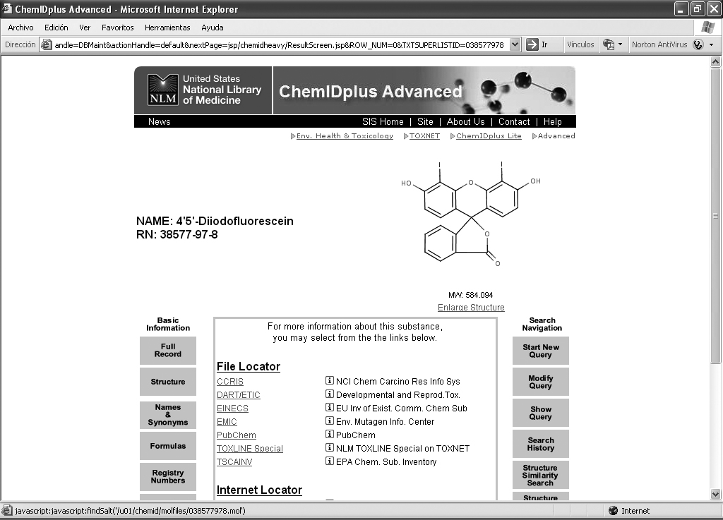
Figura 8. Resultado de la búsqueda en Chem ID Plus.
Prueba del sistema con usuarios potenciales
Una vez desarrollada la aplicación, se solicitó a varios docentes, estudiantes de farmacia y profesionales químicos farmacéuticos de la industria externos a la Universidad Nacional, que ingresaran a la página de internet para evaluar la información, la utilidad y el desempeño de la aplicación. Se consideraron algunas recomendaciones, como la de incluir los colorantes no certificados en la base de datos, incluir el dato del número CAS buscando relacionar SINCO con una base de datos externa.
Documentación del sistema
Se desarrolló el presente trabajo para consulta de los usuarios. Además, en la página se describe el alcance y el manejo del sistema de información para los usuarios, y se desarrolló un manual que describe paso a paso los procesos que debe seguir el usuario una vez dentro.
En el Centro de Bioinformática del Instituto de Biotecnología de la Universidad Nacional de Colombia se dejó el manual para que el administrador actualice la información.
Conclusiones
Se desarrolló un “sistema de información” para consultar los colorantes (SINCO); éste facilita la búsqueda y selección de colorantes aprobados en Estados Unidos y usados en Colombia, de acuerdo con los criterios en estudios de preformulación de medicamentos y cosméticos.
Se recopiló la información de las propiedades fisicoquímicas de los colorantes en una base de datos que permite no sólo consultar la ficha técnica de la sustancia, sino también seleccionar los colorantes de acuerdo con criterios específicos.
Se implementó SINCO utilizando PhP y MySQL en Linux Suse 9 como herramientas de programación, permitiendo un manejo ágil del sistema. Éste se encuentra disponible para su uso a través de internet garantizando un acceso público a la información.
Se conectó la aplicación con la base de datos Chem ID Plus, de la Biblioteca Nacional de Medicina del Instituto Nacional de Salud de Estados Unidos, para la búsqueda de información de toxicidad, logrando que SINCO enlace con bases de datos como PubMed o MedLine, entre otras bases de datos de información científica.
Bibliografía
1. A.N. Gennaro, “Remington, The Science and Practice of Pharmacy”, 19th edition, Mack Publishing Co., Pennsylvania, 1995, pp. 1382-1383.
2. H. Ansel y N. Popovich, “Pharmaceutical Dosage forms and Drug Delivery System”, 5th edition, Lea & Febiger, Philadelphia, 1990, pp. 99-116.
3. J. Swarbrick y J. Boylan, “Encyclopedia of Pharmaceutical Technology”, Vol. 3, Marcel Dekker, New York, 1990, pp. 65-100.
4. A. del Pozo, “Enciclopedia Farmacéutica”, tomo 2, Editorial Científico Médica, Barcelona, 1963, pp. 581-582.
5. F.M. Rowe, Society of Dyers and Colourists, “The Color Index”. F. I. C. The society at the General Offices, Londres, 1971.
6. D. Marmion, “Handbook of U. S. Colorants for Foods, Drugs and Cosmetics”, 3rd edition, John Wiley & Sons Inc., 1991.
7. J. Senn, “Análisis y diseño de sistemas de información”, McGraw-Hill, México, D. F., 1988, pp. 4-53.
8. J. Burch y F. Strater, “Sistemas de información. Teoría y práctica”, Limusa S. A., México, D. F., 1983, pp. 251.
9. A. Dix y J. Finlay, “Human Computer Interaction”, Prentice Hall, Cambridge, 1993, pp. 9-541.
10. J. Ruiz y S. Silva, “Aplicación de los computadores a las ciencias farmacéuticas. Parte II. Diseño de un sistema de información QSAR para simular la intensidad de la actividad biológica de algunas series de fármacos”, Tesis de Grado, Carrera de Farmacia, Universidad Nacional de Colombia, Bogotá, 1995.
11. Y. Gutiérrez y L. Aguirre, “Diseño de un sistema de información como apoyo en la preformulación de productos farmacéuticos”, Tesis de Grado, Carrera de Farmacia, Universidad Nacional de Colombia, Bogotá, 1996.
12. J. Ortega y S. Silva, “Diseño de un sistema de información como apoyo a estudios predictivos de estabilidad de fármacos”, Tesis de Grado, Carrera de Farmacia, Universidad Nacional de Colombia, Bogotá, 1995.
13. C. Díaz y H. Guisado, “Creación y desarrollo de un sistema de información como apoyo al diseño de estudios de Estabilidad”, Tesis de Grado, Carrera de Farmacia, Universidad Nacional de Colombia, Bogotá, 1997.
14. S. Guerra y A. Correa, “Desarrollo de un sistema de información como apoyo al diseño de productos de interés farmacéutico”, Tesis de Grado, Carrera de Farmacia, Universidad Nacional de Colombia, Bogotá, 1998.
15. J. González, “Diseño y estructuración del Centro de Información de Medicamentos y Tóxicos-Universidad Nacional de Colombia-Ministerio de Salud”, Tesis de Grado, Carrera de Farmacia, Universidad Nacional de Colombia, Bogotá, 1997.
16. C.M. Duque, “Creación y desarrollo de un sistema de información como apoyo al flujo de información relacionada con el registro y la comercialización de productos farmacéuticos”, Tesis de Grado, Carrera de Farmacia, Universidad Nacional de Colombia, Bogotá, 2001.
17. G. Amézquita y M. Pérez, “Sistematización de la información sobre colorantes usados en medicamentos, alimentos y cosméticos”, Tesis de Grado, Carrera de Farmacia, Universidad Nacional de Colombia, Bogotá, 1983.
18. F. Jiménez y E. Barreto, El computador como herramienta en la preformulación de medicamentos. Parte I: Aplicación en el diseño de formas líquidas homogéneas, Rev. Col. Cien. Quím. Farm., 17, 35 (1989).
19. Medscape Pharmacists Home Page, URL: http://www.medscape.com/homepage, noviembre 2005.
20. The PhP Group, Php: Hypertext Processor, URL: http://www.php.net/, noviembre 2005.
21. Merck & Co, Inc, The Merck Index, 13th edition, editorial Staff, New Jersey, 2001.
22. Society of Dyers and Colourists and American Association of Textile Chemists and Colorists, Colour Index International - Fourth Edition On-line, URL: http://www.colour-index.org, noviembre 2005.
23. Instituto Nacional para la Vigilancia de Medicamentos y Alimentos - Invima, URL: http://www.invima.gov.co, septiembre 2005.
24. Center for Food Safety & Applied Nutrition, “FDA/CFSAN: Summary of Color Additives Listed for use in the US”, URL: http://www.cfsan.fda.gov/~dms/opa-col2.html, Septiembre 2005
25. Food and Drug Administration - FDA, URL: http://www.fda.gov, septiembre 2005.
26. Google, URL http://www.pharmaweb.com, octubre 2005.
27. Pharmaweb, PharmaWb.com, URL: http://www.pharmaweb.com, octubre 2005.
28. Carnegie Mellon University, Lycos, URL: http://www.lycos.com, octubre 2005.
29. National Library of Medicine, Chem ID Plus, URL: http://chem.sis.nlm.nih.gov/chemidplus, noviembre 2005.
30. National Library of Medicine, Household Products Database, URL: http://householdproducts.nlm.nih.gov/index.htm, noviembre 2005.
31. Quimica Mexibras, URL: http://www.q-mexibras.com.mx/htmls/colorantes.html, noviembre 2005.
32. L. Thompson y W. Luke, “Desarrollo web con PhP y MySQL”, Editorial Anaya Multimedia, Madrid, 2003.
33. K. Bhatnagar, M. Guptha y W Ashish, “PhP”, Editorial Anaya Multimedia, Madrid, 2002.

